Дисперсионный анализ пыли выбросов в системах аспирации производства цемента с использованием усовершенствованной экспериментальной установки.

С.А. Кошкарев, Л. Я.Соломахина, А. Редван
Волгоградский государственный архитектурно-строительный университет, Волгоград

Аннотация: В статье представлены данные промышленного обследования систем аспирации и результаты дисперсионного анализа пыли производства цемента, выделяющейся от оборудования. Представлены краткое описание, и результаты испытания предложенной конструкции устройства для дисперсионного анализа пыли. На основе результатов дисперсионного анализа некоторых видов пыли (песка, цемента и т.п.) предложен подход к определению функциональной зависимости интегрального распределения в зависимости от эквивалентного размера частиц. В работе приведены функциональные зависимости интегрального распределения по эквивалентному размеру частиц пыли по результатам статистической обработки дисперсионного анализа регрессивного вида.
Ключевые слова: Пыль, частица, цемент, песок, дисперсионный анализ, мокрая очистка, проскок, выброс, атмосфера, система, обеспыливание.

Производство цемента является одним из важных и в наибольшей степени развивающихся отраслей строительной индустрии. Бетоны, железобетонные конструкции и т.п. невозможно получать без связующих компонентов, – цементов различных типов и марок. При этом в технологическом процессе производства цементов в качестве сырья, а также бетонов, как заполнителя, применяется ряд сыпучих материалов: известняк, глина, шамот, песок, мергель.
Известняк и глину предварительно дробят, затем высушивают до влажности примерно 1% и измельчают в сырьевую муку. Сушат известняк и глину либо раздельно (используя для этой цели сушильные барабаны или другие тепловые аппараты), либо совместно в сырьевых сепараторных мельницах, в которых одновременно осуществляются помол и сушка материалов [1 - 5].
Для получения сырьевой муки определенного химического состава из мельниц ее направляют в корректирующие силосы, куда дополнительно подается сырьевая мука. В силосах мука тщательно перемешивается сжатым воздухом.
Обжиг сырьевой муки производится в виде гранул (зерен) размером до 25 мм. Грануляция смеси осуществляется в грануляторах барабанного или тарельчатого типа. Для обжига клинкера при сухом способе применяют вращающиеся печи, а также автоматические шахтные печи или другие более эффективные обжигательные аппараты – вращающиеся печи с конвейерным кальцинатором, аппараты для обжига клинкера во взвешенном состоянии (последние находятся еще в стадии практического освоения [1 - 5]).
Сушку и обжиг производят либо в шахтных или вращающихся печах. При проведении данных процессов в шахтных печах топливо в виде раздробленного материала запрессовывается в гранулы; для этого в сырьевую смесь при ее измельчении в определенном количестве добавляют уголь, и он измельчается совместно с сырьевыми материалами. Данный способ обеспечивает более равномерное распределение топлива в смеси и является одним из основных на заводах страны [3 - 5]. При этом улучшаются процессы обжига и качество получаемого.
Шахтная печь представляет собой шахту, футерованную внутри огнеупорным кирпичом, в средней части которой происходит горение топлива (зона обжига). Проходя через слой обожженного раскаленного клинкера, холодный воздух охлаждает его, а сам подогревается и в подогретом виде поступает в зону обжига. Образующиеся в зоне обжига дымовые газы удаляются через верхнюю часть шахты, проходя, таким образом, через слой загружаемого холодного материала, подогревая и высушивая его.
Противоточное движение газов и обжигаемого материала создает наилучшие условия использования тепла от сгорания топлива и отличает шахтные печи от вращающихся печей как более эффективные тепловые аппараты. Однако по качеству клинкера, производительности и трудоемкости они все же уступают вращающимся печам. Несколько худшие условия Обжиг клинкера в шахтных печах приводят к повышенному содержанию в клинкере свободной негашеной извести (СаО) по сравнению с обжигом во вращающихся печах. Шахтные печи применяют на заводах относительно небольшой мощности – до 200– 400 тыс. т. цемента в год. Клинкер шахтных печей, как правило, магазинируют, выдерживая на складе до четырех недель, чтобы предупредить неравномерность изменения объема цемента [3 - 5].
Дальнейшие технологические операции при производстве портландцемента – подготовка гидравлических добавок и гипса, помол цемента, его хранение и отправка потребителю.
В части производства цементов можно выделить следующие наиболее негативных и в экологическом отношении технологические процессы: транспортирование и разгрузка в склад сырьевых сыпучих материалов (известняка, шамота, песка, мергеля) в склад; сортировки, перегрузка и транспортировка, как конвейерами, так и пневмотранспортом для последующей подачи его через бункера – силосах в грануляторы с загрузкой в печь обжига клинкера цемента для получения целевого продукта дальнейшей его обработки. При этом сушка сыпучих материалов, обжиг клинкера в печах, дробление и измельчения (помол в мельницах), фасовка в мешки, и отгрузка потребителю являются стадиями, где выделяется и значительное количество пыли. Локализация и отвод от источников выделений осуществляется системами аспирации (местными вытяжными вентиляционными системами), которые, как правило, оборудованы пылеуловителями различных типов и конструкций. В большинстве данных установок используется инерционный механизм отделения пыли из очищаемого газопылевого потока. Как показывает практика проведенного обследования систем аспирации на предприятиях по производству цемента, значительное остаточное количество пылевых ингредиентов высокой степени дисперсности выбрасывается в атмосферу.
Определение размеров частиц пыли, функциональной зависимости распределения диаметров (размеров) частиц находит все большее применение в различных теоретических исследованиях и практических разработках высокоэффективных пылеуловителей систем обеспыливания. Решению данной актуальной задаче посвящено значительное количество трудов, например, [6-9]. Описание методик проведения дисперсионного анализа пыли также широко представлены в литературе [7, 8, 10].
Так в работах [11 -15] указаны некоторые пути и рекомендованы схемотехнические решения, обеспечивающие снижение выбросов пыли в атмосферу при использовании разнообразных пылеуловителей в системах обеспыливания стройиндустрии с использованием результатов дисперсионного анализа пыли (аппаратов центробежно-инерционных типа, например, ВЗП и устройств мокрой очистки).
В последние годы и настоящее время проводятся исследования дисперсионного состава частиц пыли, в том числе, с использованием микроскопического метода с различными целями [16-18]. В работе [16] для оценки и сравнения качества дисперсии, распределения навесок -проб наночастиц в различных средах использовались электронная и световая микроскопия. В исследовании, результаты которого приведены в статье [17], определялся дисперсный состав и элементный состав уличной пыли и почвы в районе расположения среднего размера европейского города Авилес (Испания), где проживает около восьмидесяти тысяч жителей. Отбор проб осуществлялся также на почве и в атмосферном воздухе города, где имеется металлургическая промышленность и имеет место интенсивное движение автотранспорта. Было установлено наличие высоких концентраций цинка (4892 мкг/г), кадмия (22,3 мкг/г), и ртути (2,56 мкг/ г) в пробах уличной пыли в жилой застройке, расположенной вблизи промышленных районов. В работе [18] проводилось исследование дисперсионного состава частиц для оценки взрывоопасности пыли с помощью известной специальной камеры Siwek 20-L. С этой целью проведен комплекс исследований пространственной однородности при диспергировании пылевого облака внутри камеры в различных местах. Измерение проводилось посредством оптического датчика. Было установлено влияние сопла распыления в камере Siwek 20-L, приводившее к уменьшению средневзвешенной эквивалентной величины диаметра частиц угля на 20% по сравнению с исходным образом пыли.
Следует также особо отметить новое издание [19], которое посвящено исследованию и систематизации широкого круга вопросов фундаментального характера, связанных, с дисперсионным анализом и дисперсным составом частиц пылей с использованием микроскопического метода. В работе уделяется значительное место свойствам, и характеристикам пылей, интегральным распределениям и их описанием в виде ряда функциональных зависимостей.
Таким образом, проведенный обзор небольшой части научно-технической литературы, показал, что дальнейшее совершенствование методик и устройств проведения дисперсионного анализа пыли, получение новых, ряду других параметров (распределения по массе D(m_{ч}) и гидравлической крупности D(d_{pe})) для новых групп веществ материалов и применяющихся в процессах производства стройматериалов остаются актуальными. При этом одним из необходимых условий при совершенствовании и разработке новых эффективных конструкций центробежно-инерционных пылеуловителей (ВЗП, мокрой очистки и т.п. пылеуловителей) является использование результатов дисперсионного анализа пыли. Это важно для получения требуемых низких значений проскока частиц пыли в разрабатываемых новых конструкциях при последующем практическом внедрении данных пылеуловителей.
Проведенные исследования ряда источников выбросов в атмосферу на предприятиях стройиндустрии, показывают, что одним из наиболее существенных вкладов в загрязнение воздушного бассейна городских и урбанизированных территорий и застройки вносят выбросы различных видов пыли. В производстве цемента, как было отмечено выше, выделяется ряд пылевых ингредиентов, основная масса которых составляет пыль цемента и пыли с содержанием SiO₂ от 20 до 70% (например, пыль песка). При обследовании ряда предприятий по производству цемента и изучении пылевой обстановки проведено определение удельных пылевыделений и концентраций пыли на участках приема и выгрузки песка и известняка. Результаты и показали, например, что на постах погрузки песка выделяется пыль с удельным выделением С_{п}= 2 кг/м³. Проведено исследование принятой выборки систем аспирации отрасли. Запыленность пылевоздушного потока, поступающего из технологических объемов (бункеры -силосы, бункеры -смесители, грануляторы и вращающиеся печи), транспортирующих механизмов (конвейеров, мест перегрузки, течек в бункеры-силосы) в системы аспирации, может достигать на начальных участках до 18-22 г/м³ [11, 20]. При этом в некоторых участках аспирационных систем максимально-разовые значения пыли могут достигать величины М_{мр}=20,0-35,0 г/с.
В рамках проведенного промышленного обследования был проведен отбор проб пыли песка, известняка (пыль с содержанием SiO₂ от 20 до 70%), в системах аспирации транспортеров, силосов, бункеров и грануляторов. Выполненный по результатам данного исследования анализ показал, например, что мелкодисперсные фракции с размером частиц пыли песка (пыль с содержанием SiO₂ от 20 до 70%), δ_{ч}=5 мкм и менее составляют около 95% от общей массы пыли, выбрасываемой в атмосферу. Анализ показал, что мелкодисперсные фракции с размером частиц пыли известняка (пыль с содержанием SiO₂ от 20 до 70%), δ_{ч}=5 мкм и менее составляют около 80% от общей массы пыли, выбрасываемой в атмосферу. Значение среднемедианного диаметра частиц песка пыли изменяется в зависимости от места обора проб и выпускаемой продукции (производства цемента) от 2 до 10 мкм.
Для улавливания частиц мелких фракций пыли, "проскакивающих" через аппараты инерционного типа в системах очистки выбросов, следует особенно учитывать функциональные зависимости по интегральным функциям распределения, например, по эквивалентным размерам частиц пыли D(d_{pe}), величину среднемедианного диаметра частиц δ₅₀ и ряда других параметров [14].
Известным подходом к определению эффективных диаметров, или эквивалентных размеров частиц пыли d_{pe} является экспериментальное изучение дисперсного состава пыли стройматериалов с использованием новой модификации лабораторной установки [21], разработанной в Волгоградском государственном архитектурно-строительном университете. Новая модификация устройства была исследована и использована для проведения комплексного дисперсионного анализа пыли. В проведенном нами исследовании использовалась также методика, подробно изложенная в работе [10], с применением компьютера.
Получаемые при экспериментальном исследовании результаты эффективных диаметров d_{p}, или эквивалентных диаметров частицы пыли d_{pe} на установке [21] в полней мере не исключает влияния таких явлений как скольжение и случайного зацепления, временного отложения частиц пыли на поверхности стенок седиметрической трубки установки [21]. В модификации устройства [21], была проведена замена седиметрической трубки на диффузор. Совокупность ряда элементов модификации устройства [21] описанных в заявке на патент, на которую было получено положительное решение Роспатента, позволяет существенно снизить временное отложение и налипание на поверхности стенок диффузора частиц пыли, что в вполне определенной степени повышает достоверность результатов дисперсионного анализа пыли. Это объясняется распределением на исследуемой поверхности собственно в зависимости скорости осаждения u_{s} в газе, или скорости витания u_{p}. На скорость осаждения u_{s} частицы пыли (отличается незначительно от скорости витания u_{p}), измеряемые на модификации устройства [21], в меньшей степени влияли стенки седиметрического элемента - диффузора.
На рисунках 1 – 5 приведены графики интегрального распределение частиц пыли кварцевого песка до и после системы обеспыливания систем аспираций производства цемента по сухому способу, на которых проводились экспериментальные исследования.
Рекомендации литературы [6, 14] позволили применить следующие виды зависимостей для определения D(d_{pe}) как функции их эквивалентных размеров d_{pe} в виде
$D\left(d_{pe}\right)=Ad_{pe}+B$ (2)
где , например, $A=tg\left(\right)$.
Аналитически угол α определяется из соотношения [6, 14]

$tg\left(\right)=\frac{1}{β\sqrt{2}}$ (3)

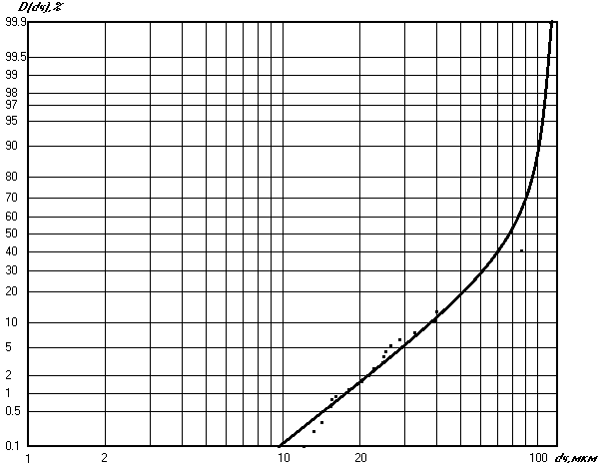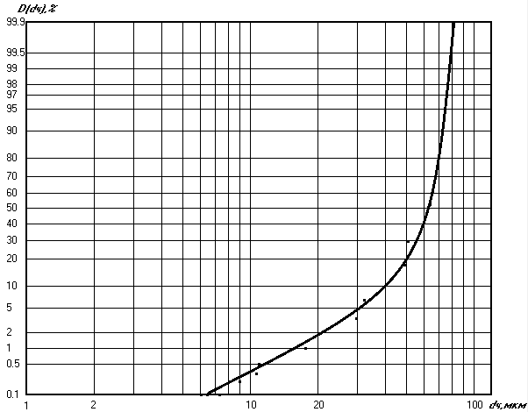
Рис. 1. – График интегрального распределения частиц пыли D по размерам d_{pe} на участке перегрузки кварцевого песка | Рис. 2. – График интегрального распределения D по размерам d_{pe} для частиц пыли кварцевого песка на начальном участке в системе аспирации оборудования (бункер, транспортер)
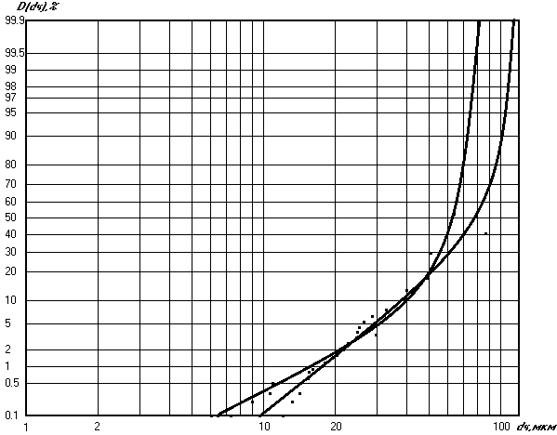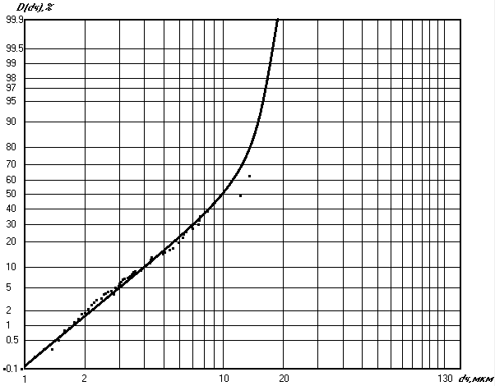
Рис.3. – График интегрального распределения D по размерам d_{pe} для частиц многокомпонентной пыли с содержанием SiO₂ от 20 до 70%, известняка и кварцевого песка (перед системами обеспыливания системы аспирации) | Рис. 4. – График интегрального распределения D по размерам d_{pe} для частиц пыли кварцевого песка (после системы обеспыливания с использованием ВЗП)

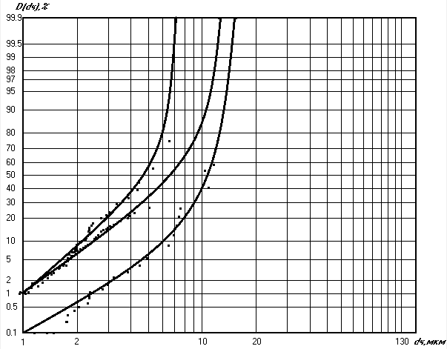
1
2
3
Рис. 5. – График интегрального распределения D по размерам d_{pe} для частиц пыли многокомпонентной пыли с содержанием SiO₂ от 20 до 70%, и кварцевого песка (после систем обеспыливания с использованием ВЗП – 1 и пылеуловителя мокрой очистки – 2, 3)

где $β^{2}={\overline{\left(d−\overline{d}\right)}}^{2}$ – среднеквадратическое отклонение, или дисперсия величины эквивалентных размер частиц d_{pe} от диаметра $\overline{d}$. Постоянные величины А и B были определены при статистической обработке результатов экспериментальных данных дисперсионного анализа пыли и графиков интегрального распределения D(d_{pe}) по размерам частиц пыли d_{pe} , приведенных на рисунках 1 – 5.
В физическом смысле угол α является показателем, или степенью дисперсности пыли Δ_{d}. Аналитически получаемое численное значение величины $tg\left(\right)$ характеризует степень мелкодисперсности пыли Δ_{d}. Чем больше $tg\left(\right)$ (угол α), тем пыль имеет состав более высокой степени мелкодисперсности Δ_{d}.
Кроме того, следует отметить, что из исследованных образцов видов пыли, – пыль песка белее мелкодисперсная (${}_{d_{1}}$), и имеет более высокую вероятность степени “проскока” в системах обеспыливания, чем пыль известняка и с содержанием SiO₂ от 20 до 70% (${}_{d_{2}}$), ${}_{d_{1}}{}_{d_{2}}$.
Возможна также более точная аппроксимация результатов экспериментальных данных дисперсионного анализа пыли при статистической обработке полиномом, например, второго порядка

$D\left(d_{pe}\right)=Cd_{pe}^{2}+Ed_{pe}+F$ (4)
где C, E и F постоянные величины для исследуемого образца.

Выводы.
1. Совершенствование систем очистки выбросов промышленности и стройиндустрии может быть реализовано на основе применения предложенной модификации лабораторной установки проведения комплексного дисперсионного анализа пыли. Новая модификация устройства в значительной степени повышает достоверность результатов дисперсионного анализа пыли.
2. На основе литературных и экспериментальных данных результатов дисперсионного анализа некоторых видов пыли (песка, цемента и т.п.) предложены некоторые виды определения функциональной зависимости интегрального распределения в зависимости от эквивалентного размера частиц пыли в аналитическом виде. В работе приведены функциональные зависимости интегрального распределения по эквивалентному размеру частиц пыли по результатам статистической обработки дисперсионного анализа в виде регрессий и проведен их анализ.

Литература

- Волконский, Б.В., Лойко, Л.М. Производство цемента по сухому способу. М.: Издательство литературы по строительству, 1971. 106 с.
- Дуда, В. Цемент. М.: Стройиздат, 1981. 463 с.
- Лоскутов, Ю.А., Максимов, В.И., Веселовский, В.В. Механическое оборудование для производства вяжущих строительных материалов. М.: Стройиздат, 1986. 278 с.
- Технология производства цемента // URL: base.safework.ru.
- Новый справочник химика технолога. Технология производства цемента// URL: chemanalytica.com/book/novyy_spravochnik_ khimika_i_tekhnologa/10_protsessy_i_apparaty_khimicheskikh_tekhnologiy_chast_II/7192.
- Фукс, Н.А. Механика аэрозолей. М.: Изд-во АН СССР, 1955. 352 с.
- Коузов, П. А. Основы анализа дисперсного состава промышленных пылей и измельчённых материалов. Л.: Химия, 1987. 264 с.
- Коузов, П. А. Методы определения физико-химических свойств промышленных пылей. Л.: Химия. 1983. 138 с.
- Азаров, В. Н. Комплексная оценка пылевой обстановки и разработка мер по снижению запыленности воздушной среды промышленных предприятий: автореф. дис. ... д-р техн. наук наук: 05.26.01. Ростов-на-Дону, 2004, 48 с.
- Азаров В.Н., Сергина Н.М. Методика микроскопического анализа дисперсного состава пыли с применением персонального компьютера (ПК) / В.Н. Азаров, Н.М. Сергина: Волгогр. гос. арх.-строит. акад. Волгоград, 2002. Деп. в ВИНИТИ 15.07.2002 №1332-80002. 7 с.
- Сергина, Н. М., Семенова, Е. А., Кисленко, Т. А. Система обеспыливания для производства керамзита // Инженерный вестник Дона, 2013. URL: ivdon.ru/ru/magazine/ archive/n4y2013/2013.
- Сергина, Н. М. Пути снижения пыли извести в атмосферу при производстве строительных материалов // Альтернативная энергетика и экология. 2013. №11. С. 53-55.
- Азаров, В.Н. Кошкарев, С.А., Соломахина, Л. Я. К экспериментальной оценке эффективности аппарата мокрой очистки в системах обеспыливания выбросов от печей обжига керамзита // Инженерный вестник Дона 2014, URL: ivdon.ru/ru/magazine/archive/N4y2014/2572.
- Азаров, В.Н., Кошкарев, С.А., Николенко, М. А. Снижение выбросов систем обеспыливания с использованием дисперсионного анализа пыли в стройиндустрии // Инженерный вестник Дона 2014, URL: ivdon.ru/ru/magazine/archive/n1 y201 5/2838.
- Маринин, Н.А. Исследование дисперсного состава пыли в инженерно-экологических системах и выбросах в атмосферу предприятий стройиндустрии: автореф. дис. ... канд. техн. наук наук: 05.23.19. Волгоград, 2014. 20 с.
- Sager T. M. et al. Improved method to disperse nanoparticles for in vitro and in vivo investigation of toxicity //Nanotoxicology. 2007. V. 1. №. 2. pp. 118-129.
- Ordonez A. et al. Distribution of heavy metals in the street dusts and soils of an industrial city in Northern Spain //Archives of Environmental Contamination and Toxicology. 2003. V. 44. №. 2. pp. 0160-0170.
- Kalejaiye O. et al. Effectiveness of dust dispersion in the 20-L Siwek chamber //Journal of loss prevention in the process industries. 2010. V. 23. №. 1. pp. 46-59.
- Allen T. Particle size measurement. Springer, 2013. URL:books.google.ru/books?hl=ru&lr=&id=7dsFCAAAQBAJ&oi=fnd&pg=PR17&dq=analysis+of+variance+dispersed+dust+particle&ots=SkkjTLlsXk&sig=5NC9ebZSmyRUxn4VlHzn79pQE08&redir_esc=y#v=onepage&q&f=false.
- Сергина, Н. М. Боровков, Д.П., Семенова, Е.А. Совершенствование методов очистки воздуха рабочей зоны от пыли известкового щебня, выделяющейся при разгрузке железнодорожных вагонов // Инженерный вестник Дона, 2012, №4. URL: ivdon.ru/ru/magazine /archive/n4p2y2012/1471.
- Патент №135806, Россия, U1 МПК G01N 15/00. Устройство для определения дисперсного состава пыли. Кошкарев, С.А., Азаров, В. Н. [и др.]. Заявка №2013121082/28. Заявлено 07.05.2013. Опубл. бюллетень № 35 20.12.2013.

References
- Volkonskij, B.V., Lojko, L.M. Proizvodstvo cementa po suhomu sposobu [Cement production by dry method]. M.: Izdatel'stvo literatury po stroitel'stvu, 1971. 106 p.
- Duda, V. Cement [Cement]. M.: Strojizdat, 1981. 463 p.
- Loskutov, Ju.A., Maksimov, V.I., Veselovskij, V.V. Mehanicheskoe oborudovanie dlja proizvodstva vjazhushhih stroitel'nyh materialov [Mechanical equipment for the production of cementitious building materials]. M.: Strojizdat, 1986. 278 p.
- Tehnologija proizvodstva cementa [The technology of cement production]. URL: base.safework.ru.
- Novyj spravochnik himika tehnologa. Tehnologija proizvodstva cementa [The new directory chemist technologist. The technology of cement production]. URL: chemanalytica.com/book/novyy_spravochnik_khimika_i_tekhnologa/ 10_protsessy_i_apparaty_khimicheskikh_tekhnologiy_chast_II/7192.
- Fuks, N.A. Mehanika ajerozolej [Mechanics of aerosols]. M.: Izd-vo AN SSSR, 1955. 352 p.
- Kouzov, P. A. Osnovy analiza dispersnogo sostava promyshlennyh pylej i izmel'chjonnyh materialov [Fundamentals of dispersed composition' analysis of industrial dust and crushed materials]. L.: Himija [Chemistry], 1987. 264 p.
- Kouzov, P. A. Metody opredelenija fiziko-himicheskih svojstv promyshlennyh pylej [Methods for determination of physical and chemical properties of industrial dusts]. L.: Himija [Chemistry]. 1983. 138 p.
- Azarov V. N. Kompleksnaja ocenka pylevoj obstanovki i razrabotka mer po snizheniju zapylennosti vozdushnoj sredy promyshlennyh predprijatij [Comprehensive assessment of dusty conditions and measures to reduce the dust content of the working air area and environment of the industrial enterprises]: avtoref. dis. ... d-r tehn. nauk nauk: 05.26.01. Rostov-na-Donu, 2004. 48 p.
- Azarov V.N., Sergina N.M. Deponirovannaja rukopis'. Deponirovano VINITI 15.07.2002 №1332-80002. 7 p.
- Sergina, N. M., Semenova, E. A., Kislenko, T. A. Inženernyj vestnik Dona (Rus), 2013, №4. URL: ivdon.ru/ru/magazine/archive/n4y2013/2013.
- Sergina, N. M. Al'ternativnaja jenergetika i jekologija. 2013. №11. pp. 53-55.
- Azarov, V.N. Koshkarev, S.A., Solomahina, L. Ja. Inženernyj vestnik Dona (Rus) 2014, №4. URL: ivdon.ru/ru/magazine/archive/N4y2014/2572.
- Azarov, V.N., Koshkarev, S.A., Nikolenko, M. A. Inženernyj vestnik Dona (Rus) 2015, №1. URL: ivdon.ru/ru/magazine/archive/n1y2015/2838.
- Marinin, N.A. Issledovanie dispersnogo sostava pyli v inzhenerno-jekologicheskih sistemah i vybrosah v atmosferu predprijatij strojindustrii [Dispersed dust composition’s research within the engineering and environmental systems and emissions into the atmosphere of construction enterprises]: avtoref. dis. ... kand. tehn. nauk nauk: 05.23.19. Volgograd, 2014. 20 p.
- Sager T. M. et al. Improved method to disperse nanoparticles for in vitro and in vivo investigation of toxicity. Nanotoxicology. 2007. V. 1. №. 2. pp. 118-129.
- Ordonez A. et al. Distribution of heavy metals in the street dusts and soils of an industrial city in Northern Spain. Archives of Environmental Contamination and Toxicology. 2003. V. 44. №. 2. pp. 0160-0170.
- Kalejaiye O. et al. Effectiveness of dust dispersion in the 20-L Siwek chamber. Journal of loss prevention in the process industries. 2010. V. 23. №. 1. pp. 46-59.
- Allen T. Particle size measurement. Springer, 2013. URL:books.google.ru/books?hl=ru&lr=&id=7dsFCAAAQBAJ&oi=fnd&pg=PR17&dq=analysis+of+variance+dispersed+dust+particle&ots=SkkjTLlsXk&sig=5NC9ebZSmyRUxn4VlHzn79pQE08&redir_esc=y#v=onepage&q&f=false.
- Sergina, N. M. Borovkov, D.P., Semenova, E.A. Inženernyj vestnik Dona (Rus), 2012, №4. URL: ivdon.ru/ru/magazine /archive/n4p2y2012/1471.
- Patent №135806, Rossija, U1 MPK G01N 15. Ustrojstvo dlja opredelenija dispersnogo sostava pyli [Device for determining the composition of particulate dust]. Koshkarev, S.A., Azarov, V. N. et al. Zajavka №2013121082/28. Zajavleno 07.05.2013. Publ. bulletin № 35. 20.12.2013. (rus).

